Tema RC, Lața Eduard

1.

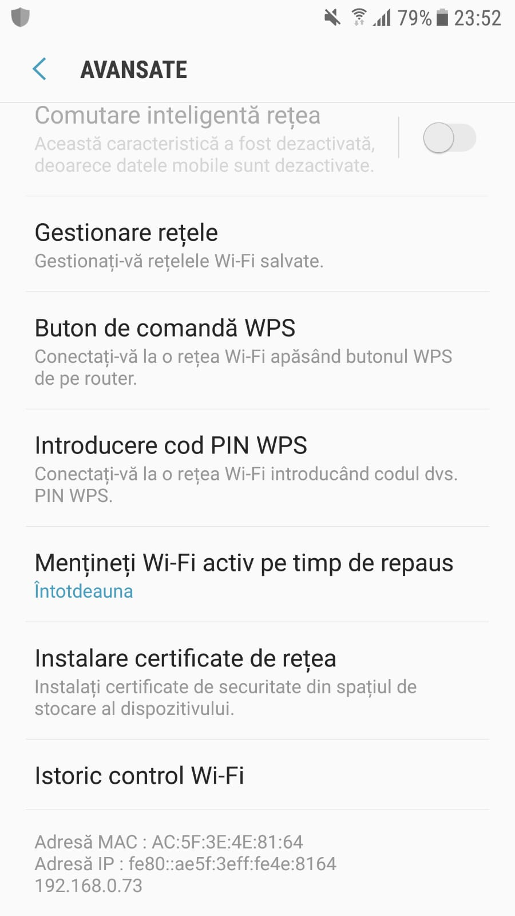



Adresa MAC a telefonului mobil este AC:5F:3E:4E:81:64

Producătorul plăcii de rețea pentru mobil este Samsung Electro-Mechanics, Thailand

2.

Adresa MAC a PC-ului este 80-30-49-EE-AC-2F

3.

Producătorul plăcii de rețea pentru PC conform <https://macvendors.com/> este Liteon Technology Corporation

Producătorul plăcii de rețea pentru PC conform WireShark este LiteonTe

4.

OUI-ul pentru adresa obținută de pe telefon este AC:5F:3E (primele 3 grupări de octeți)

5.

Codul individual pentru placa de rețea aferentă PC-ului este EE-AC-2F (ultimele 3 grupări de octeți)

6.

Internet Address Physical Address Type

192.168.0.1 90-5c-44-05-e6-77 dynamic

192.168.0.101 90-e8-68-d3-25-57 dynamic

192.168.0.143 d6-6e-0e-da-bf-ea dynamic

192.168.0.255 ff-ff-ff-ff-ff-ff static

224.0.0.22 01-00-5e-00-00-16 static

7.

Nr_grupă = 3

Nr_litere_nume = 4 (Lața)

Nr_subgrupă = 2

Nr_litere_prenume = 6 (Eduard)

* (Nr_grupa+nr_litere_nume)*nr subgrupă+nr_litere_prenume = (3+4)*2+6 = 20

|  |  |  |  |  |  |
| --- | --- | --- | --- | --- | --- |
| MAC dest | MAC src | IP src | IP dest | Antet transport | Date |
| 80:30:49:ee:ac:2f | 90:5c:44:05:e6:77 | 66.22.244.5 | 192.168.0.74 | Antet transport | Date |

8.

Data_în_care_am_realizat_tema = 5+11+2022 = 2038 (5.11.2022)

Nr_litere_prenume = 6 (Eduard)

=> 2038 + 6 = 2044

Adresa fizică destinație: 80:30:49:ee:ac:2f

Adresa fizică sursă: 90:5c:44:05:e6:77

Adresa logică sursă: 142.250.187.104

Adresa logică destinație: 192.168.0.74

9.

Diferența dintre ipconfig și ipconfig /all este că ipconfig /all ne oferă mai multe informații, anume adresele MAC și informații legate de serverele DHCP și DNS pe când folosind ipconfig avem doar informații despre adresele logice, respectiv cele IP pentru fiecare interfață.

10.

Adresa MAC mobil: AC:5F:3E:4E:81:64

Pasul 1: Împart adresa MAC în 2 componente: AC:5F:3E și 4E:81:64

Pasul 2: Introduc FF și FE in mijlocul adresei => AC:5F:3E:FF:FE:4E:81:64

Pasul 3: Al 7-lea bit din primul octet își inversează valoarea

AC in hexadecimal = 1010 1100 în binar

După negarea celui de-al 7-lea bit => 1010 1110 care este valoarea AE în hexadecimal

Pasul 4: Înlocuiesc AC cu AE => AE:5F:3E:FF:FE:4E:81:64

Pasul 5: Adaug FE80:: la inceputul adresei => FE80::AE:5F:3E:FF:FE:4E:81:64

Deci, adresa IPv6 pentru mobil este FE80::AE:5F:3E:FF:FE:4E:81:64

Adresa MAC PC: 80:30:49:EE:AC:2F

Pasul 1: Împart adresa MAC în 2 componente: 80:30:49 și EE:AC:2F

Pasul 2: Introduc FF și FE in mijlocul adresei => 80:30:49:FF:FE:EE:AC:2F

Pasul 3: Al 7-lea bit din primul octet își inversează valoarea

80 in hexadecimal = 1000 0000 în binar

După negarea celui de-al 7-lea bit => 1000 0010 care este valoarea 82 în hexadecimal

Pasul 4: Înlocuiesc 80 cu 82 => 82:30:49:FF:FE:EE:AC:2F

Pasul 5: Adaug FE80:: la inceputul adresei => FE80::82:30:49:FF:FE:EE:AC:2F

Deci, adresa IPv6 pentru PC este FE80::82:30:49:FF:FE:EE:AC:2F